Областной конкурс методических разработок

«Воспитание в кадре»

Номинация: ___« В жизни всегда есть место подвигу» _______

Тема методической разработки ______ Патриотизм ___________

к фильму ____«Наследники Победы» ____________________________

Возрастная категория___1-4 класс__________________________

____ Яшина Елена Владимировна, учитель начальных классов ________
Автор: ФИО, должность,

МОУ СОШ с. Рощино
(сокращенное наименование, в соответствии с Уставом)

2025

Цели занятия:
Мотивировать обучающихся на осознанное отношение к понятию патриотизм – любовь к Родине, к стремлению почувствовать и проявить любовь к Родине в созидательном бескорыстном действии.

Задачи:
- раскрыть в беседе до просмотра фильма и обсуждении ситуаций и действий героев на экране после просмотра понятие патриотизма как любви к Родине и его проявление в жизни;
- развивать умение различать проявления истинного патриотизма от ложного (пафосного, наносного);
- формировать понимание бескорыстного созидательного действия во благо людей своей страны как проявления патриотизма;
- формировать понимания взаимосвязи чувства и действия, умения прогнозировать результат своих действий;
- создать условия для формирования чувства единения и сплоченности, умения взаимодействовать в коллективе;
- стимулировать положительную мотивацию к участию в созидательной общественной деятельности во имя людей и общественной пользы;
- развивать умение у обучающихся распознавать свои чувства и побуждения;
- создать условия для получения школьниками эмоционального и нравственного опыта реагирования на различные ситуации;
- развивать мышление; способность к индивидуальному рассуждению и коллективному обсуждению, культуру общения и речи, умения вести бесконфликтный диалог, умения слушать окружающих, анализировать мнение другого, отстаивать свою точку зрения.
Методы: информационный, частично-поисковый (эвристический), объяснительно-побуждающий.
Формы организации деятельности: индивидуальная, групповая, фронтальная.
Виды деятельности: слушание, осмысление, выражение своих представлений, просмотр фильма, беседа, дискуссия, обобщение, коллективный труд, анализ своих чувств, состояний, действий и их взаимосвязей, самостоятельная работа с информацией.
Учебно-методическое обеспечение: короткометражный фильм
«Наследники победы» режиссера Елены Дубровской, методические рекомендации.
Оснащение и оборудование: мультимедиа проектор, раздаточный материал для рефлексии

Этапы проведения киноурока:
- Организационный
- Мотивационно-целевой
- Просмотр фильма
- Беседа по теме фильма, побуждение к действию.
- Социальная практика–созидательный труд.
- Рефлексия и обсуждение проведенного общественно-полезного дела

План-конспект урока:

Организационный этап
Здравствуйте, ребята!

Мотивационно-целевой этап
- Послушайте музыкальный отрывок песни «С чего начинается Родина» Вениамина Баснера на слова Михаила Матусовского и подумайте, о чём в ней поется.
- Кто обратил внимание, с чего начинается Родина для авторов этой песни? ( С картинки в букваре, с хороших и верных товарищей живущих в соседнем дворе, песни которая пела мама).
- С чего начинается Родина для каждого из вас? (ответы детей)
- Скажите, пожалуйста, о каком чувстве говорит нам эта песня, какое чувство выразили поэт и композитор?(Любовь к Родине.)
- Любовь самое главное чувство человека. Сейчас мы проведем блиц- опрос. Говорить можно только по очереди, подняв руку, не перебивая друг друга и не крича с места. Расскажите, кого может любить человек?
(Маму, папу, бабушку, дедушку, брата, сестру, родных, семью, друзей, животных, кошку, собаку, цветы, школу, класс, свой город (поселок), свой дом, страну, планету, человечество, Космос, весь мир).
- У чувства любви, к кому бы или к чему бы мы ни испытывали его, есть общее: мы хотим быть вместе с тем, кого любим, мы его присоединяем к себе, вмещаем. Потому, когда в сердце есть любовь, оно становится больше, в нем живет радость, ее так много, что человек словно сияет. Сияют его глаза, и он весь будто светится. Но любовь выражается прежде всего в действии. Как вы думаете, через какие действия выражается любовь?
(Любовьвыражаетсявсамоотверженной,бескорыстнойзаботеочеловеке,вбережномотношенииклюдям,всостраданиикним,
в стремлении понять, узнать лучше, сделать что-то хорошее для того, кого любишь; в желании, чтобы тот, кого любишь, становился лучше.)
- Зная, какие чувства и действия есть у любящего человека, мы всегда можем точно определить, есть ли у кого-то в сердце любовь. Скажите, когда мы раздражаемся, обижаемся, сердимся на кого-то, вдруг обидели или ударили кого-то, или бросили, или хотим, чтобы за нашу заботу и внимание чем-то платили, то есть ли в этом любовь?
(Того, кого любим, мы не бросим, не обидим, не ударим и не будем просить что-то за нашу любовь и заботу. В этих действиях нет любви.)
- Если любовь во всех своих проявлениях имеет схожие черты, то вам будет просто ответить на вопрос: в чем проявляется любовь к Родине?
(Любовь к Родине проявляется в заботе о ней, ее людях, защите Родины от врага, в стремлении сделать что-то хорошее, чтобы страна была лучше.)
- Поднимите, пожалуйста, руку у кого в семье есть родные, кто воевал в Великой отечественной войне, защищая Родину?
(Обучающиеся поднимают руки)
- Мы знаем, что нет такой семьи в России, где бы не было героя Великой Отечественной войны. Это ваши прадедушки и прабабушки, другие родственники. Когда мы чтим память о героях, отдавших силы и жизнь за Родину, то почтение – это тоже проявление любви к Родине. Как вы думаете, любит ли на самом деле свою страну человек, если не хочет знать ее историю, достижения и о тех людях, которые много сделали в разных областях жизни, чтобы страна была лучше?
(Тот, кто любит Родину, хочет знать и о ее достижениях, о людях, которые много сделали для своей страны: он гордится своей страной.)
- Как вы считаете, любит ли Родину человек, относящийся равнодушно и без уважения к людям, населяющим страну, ничего не делающий для них?
(Тот, кто любит Родину, с уважением относится и к людям, старается сделать для них то, что в его силах.)
- Так мы уже сможем отличить патриота – человека любящего Родину, от того, кто только произносит слова. Вспомним книгу Аркадия Гайдара «Тимур и его команда». Можем ли мы назвать Тимура и его друзей патриотами? Почему?
(Да, Тимур и его друзья помогали семьям военных в трудную пору для Родины, когда шла война с Финляндией и мужчины ушли на фронт. Они в действии проявили любовь к Родине.)
- Как вы думаете, может ли человек, который на самом деле любит Родину, унижать людей, если у них другая национальность, религия, образование, профессия?
(Если мы любим кого-то, то любим и всё, что связано с этим человеком. Потому человек, любящий Родину, относится с уважением ко всем людям, живущим в ней, старается жизнь их сделать лучше, а также не унижает и людей из других государств.)
- Девиз «Я созидаю будущее»–это девиз проекта «Киноуроки в школах России и мира».Если мы патриоты – в нашем сердце живет любовь к Родине, а значит, мы сделаем всё, чтобы будущее нашей страны было прекрасным. Но и в вашем возрасте вы можете многое сделать.
- Сегодня мы смотрим фильм проекта «Киноуроки в школах России» «Наследники Победы». Смотрите внимательно, чтобы затем обсудить те ситуации, которые мы увидим на экране и возникшие у нас вопросы.

Просмотрфильма
(Продолжительность фильма–20 минут 40сек.).
- Итак, ребята. Вот мы и посмотрели фильм «Наследники Победы». После фильма шли титры, в которых были перечислены все люди, причастные к созданию этого фильма. Как вы думаете, проявилась ли в их работе любовь? Можно ли назвать создателей фильма патриотами? Почему?
(Любящий Родину заботится о ее будущем, а значит о детях, которым это будущее строить, создавая хорошие фильмы, ведь дети вырастут и будут тоже всё улучшать вокруг себя.)

Беседа по теме фильма
  - Общее (эмоциональное)впечатление
- Поделитесь своими впечатлениями от просмотра фильма. Какие чувства он вызвал в ваших сердцах? (ответы ребят)
- А сейчас мы с вами проведем небольшой опрос по содержанию фильма. Проверим, кто самый внимательный из вас.
- Что произошло в семье Дениски? Почему прадедушка разговаривает только с внуком?
- Какими качествами обладает Дениска?
- Чем прадедушке Дениски дорог Знак лучшего водителя?
- Что решил сделать Дениска?
- Какую книгу обсуждали девочки в библиотеке? О чем она? Что особенного в этой книге? Чем отличались Тимур и его команда от других ребят?
- Почему Кате захотелось создать Отряд специального назначения
«Новые тимуровцы»? Какие качества она проявила при этом?
- Почему Семён отказывается помогать людям? Почему Таня назвала его эгоистом и сказала:«Никогда, ни через десять, двадцать, тридцать лет я никогда с тобой никуда не пойду!»?
- Зачем ребята пошли в антикварный магазин?
- Какие качества проявили ребята по отношению к Дениске, когда его встретили?
- Какие качества проявили ребята в антикварном магазине, придя вместе с Дениской?
- Почему директор музея старинных автомобилей и мотоциклов Сергей Овсянников отдал Знак ребятам? Какие качества он проявил?
- У кого из героев фильма мы видим проявление любви к Родине? Что нам говорит об этой любви?
- Как вы думаете, есть ли в сердцах ребят любовь к Родине? Почему вы так думаете?
  - Побуждение к проявлению инициативы.

- Представьте себя на месте ребят из отряда «Юные тимуровцы». Как бы вы поступили в данной ситуации, рассказанной в фильме? (ответы ребят)

- Если бы вы создали такой отряд, как ребята в фильме? Что бы он мог делать?

- Сейчас предлагаю вам создать банк идей, которые можно было бы воплотить в качестве Отряда Специальных Дел. Идеи могут быть разные, но они должны быть направлены на патриотизм, любовь к родине и желание помочь ближнему. (Учащиеся совместно придумывают различные мысли, идеи и дела для дальнейшего воплощения)

- А сейчас выберем одну идею, которую вы можете начать воплощать уже на этом уроке. Учащиеся выбрали создание информационно--патриотического стенда «Дорога жизни длиною в 250 дней».

Проведение социальной практики–общественно полезного дела

Название практики: «Дорога жизни длиною в 250 дней».

Цель: создать информационный стенд по блокаде Ленинграда, воспитать патриотические качества в детях, развивать навыки совместной работы в группе.

Время проведения: 17-21 февраля 2025 года

Участники социальной практики: учащиеся 3-4 класса в количестве 22 человек. Также в реализации помогал ученик 5 класса Николаев Станислав.

Ход работы:
- Обсуждение плана и сроков реализации предстоящего дела
- Распределение обязанностей между учащимися
- Поиск информации обучающимися, подбор фотографий
- Объединение всей найденной информации, создание стенда
- Выступление ребят перед учащимися школы на мероприятии, посвященному Дню Защитника Отечества, с результатом их совместной деятельности.

Рефлексия социальной практики–общественно полезного дела
Проведение беседы с учащимися по итогу социальной практики, в ходе которой класс отвечает на ряд вопросов.
Удалось ли проявить в этом деле любовь к Родине?
Думали ли вы об этом?
Какие чувства вызвало у вас участие в деле?
Давайте подведем итоги нашей совместной работы. Для этого вам необходимо использовать цветные кружочки: красный – здорово, у меня всё получилось, я чувствую себя патриотом; зеленый–мне понравилось участвовать, но патриотом пока назвать себя не могу, синий – участвовал, потому что все участвовали, не хотелось оставаться в стороне.

Самоанализ проведенной работы.

Мероприятие прошло успешно. В его деятельности были задействованы учении 3 и 4 классов.
1. Участники мероприятия с удовольствием посмотрели фильм «Наследники Победы». Активно участвовали в обсуждении сюжета фильма, его смыслов. Обучающимся понравились герои фильма, их поступки.
2. После просмотра фильма школьники решили создать стенд, посвященный «Дороге жизни», функционирующей в период блокады Ленинграда. Это позволит школьникам лучше изучить историю Великой Отечественной войны, узнать о подвиге, который совершили простые люди: водители, солдаты, которые помогали в работе важной транспортной артерии снабжения города.
3. Школьники, разделившись на группы, подготовили материалы к созданию стенда. Увлеченно работая с информацией, обучающиеся развили такие качества как: умение сотрудничать, работать в коллективе. Готовя проект, участники прониклись чувством уважения к подвигу простого русского солдата, стойкости жителей блокадного Ленинграда.
4. При реализации проекта использовались материалы школьного музея, воспоминания ветеранов, кинохроника военных лет.

Приложение 1
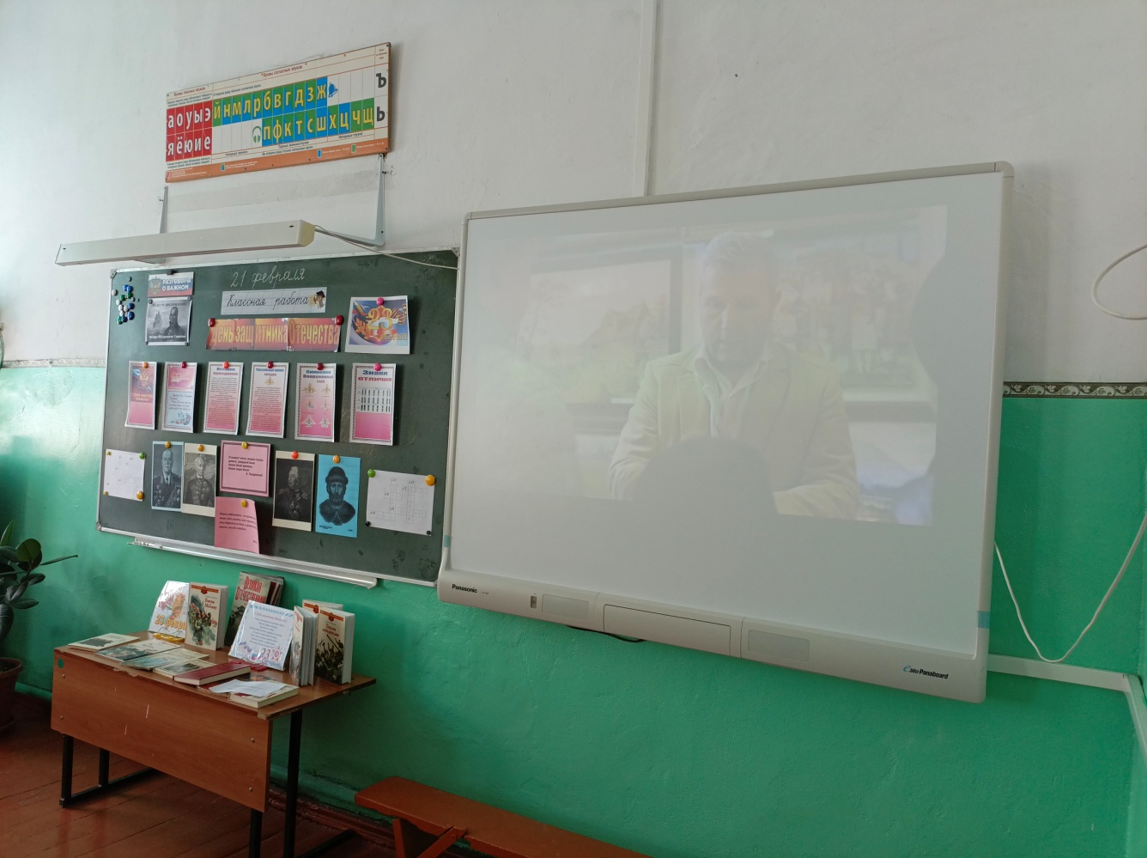

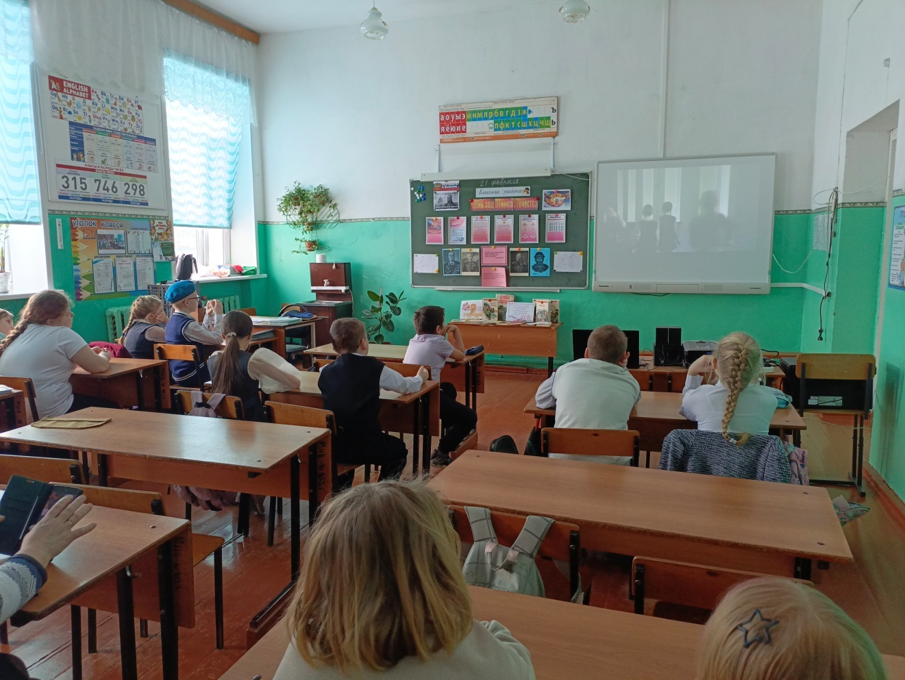

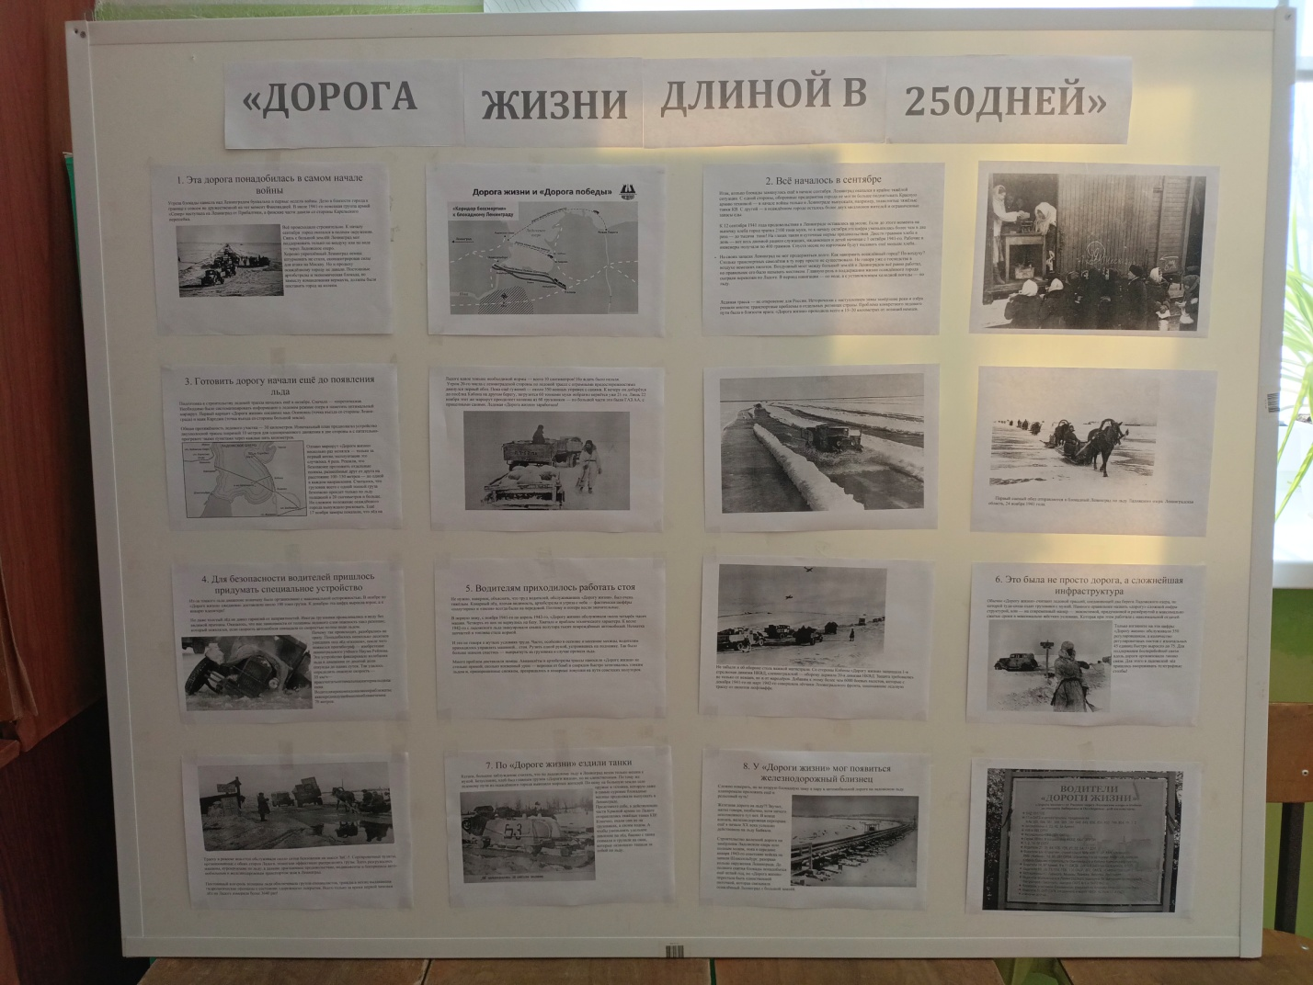

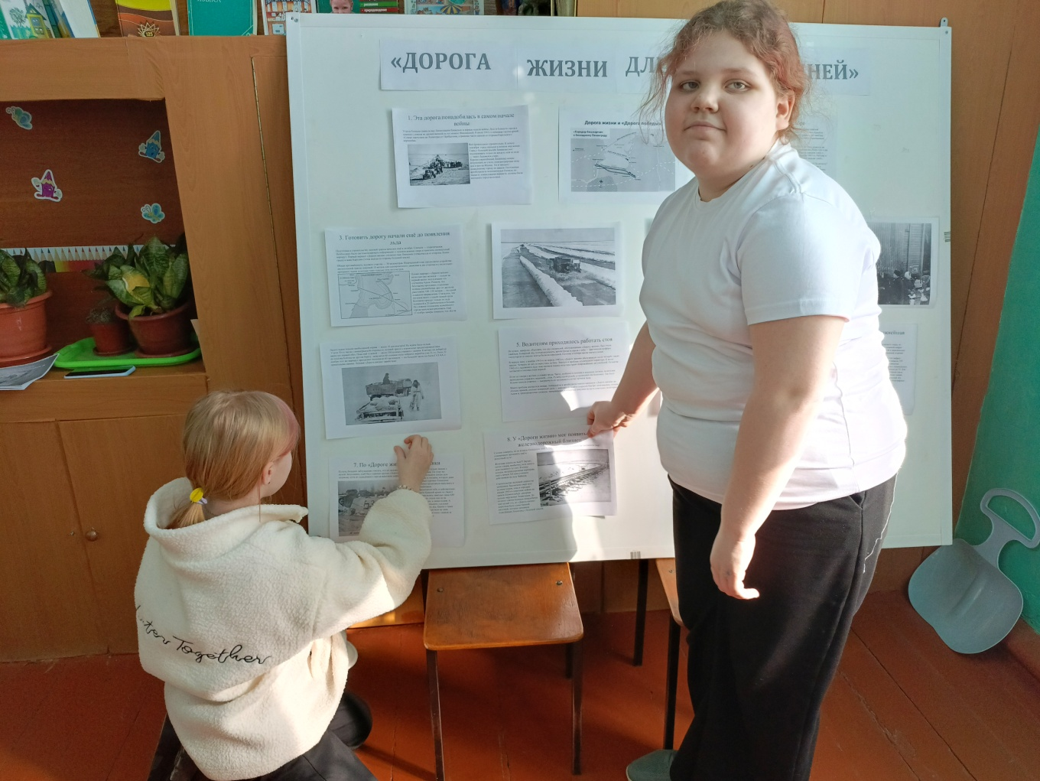

Приложение 2
